**LAPORAN UJUAN TENGAH SEMESTER**

**KOMPUTER DAN PEMROGRAMAN**



**DISUSUN OLEH :**

NAMA: KHAYLILLA SHAFARALY IRNANDA DAN

MUHAMMAD RAFLY ABDU RAZZAQ

NPM : G1A023079 DAN G1A023069

KELAS : A INFORMATIKA 23

# Dosen Pengampu

Arie Vatresia, S.T. M.TI., P.hD

**PROGRAM STUDI INFORMATIKA**

**FAKULTAS TEKNIK**

**UNIVERSITAS BENGKULU**

**2023**

# LANDASAN TEORI

Dengan semakin berkembangnya teknologi secara pesat, lingkungan yang semakin luas dan banyak diminati, semakin tingginya sumber daya manusia, dan semakin tingginya nilai ekonomi khususnya dalam dunia pemrograman komputer. Dunia pemrograman atau yang biasa dikenal dengan Bahasa computer atau Bahasa pemrograman computer adalah suatu Bahasa yang digunakan untuk memerintahkan atau menjalankan computer. Bahasa pemrograman merupakan suatu himpunan dari sebuah code yang dipakai untuk mendefinisikan program computer. Bahasa pemrograman sering dikenal cukup sulit dipahami karena mengandung banyak sekali code-code yang rumit, sehingga banyak orang awam yang tidak tertarik dengan Bahsa Pemrograman Komputer.

Java merupakan pemrograman yang sangat popular karena rentang aplikasi yang bisa dibuat menggunakan Bahasa ini sangatlah luas, mulai dari computer hingga smartphone. Bahasa pemrograman java dikembangkan pertama kali oleh Sun Microsystem yang dimulai oleh James Gosling dan dirilis pada tahun 1995. Saat ini Sun Microsystem telah diakuisisi oleh Oracle Corporation. Apabila sudah terbiasa dengan Bahasa C dan C++, Anda bias mempelajari Java dengan cepat. Java bersifat Write Once, Run Anywhere (program yang ditulis satu kali dan dapat berjalan pada banyak platform). Dengan demikian tidak mengherankan apabila aplikasi yang dibuat menggunakan Java bias ditemukan d lingkungan computer dan smartphone tanpa perbedaan yang berarti.

Dalam dunia pemrograman computer dikenal banyak Bahasa pemrograman computer, seperti C, C++, HTML, Java, dan lain-lain. Salah satu Bahasa pemrograman yang cukup popular yaitu Java dan HTML. Java adalah yang paling diminati, kaerena perannya yang sudah tidak diragukan lagi dalam perkembangan Teknologi Informasi, seperti pembuatan game dapat menggunakan Bahasa pemrograman Java. Konsep dasar program berisi teori-teori tentang definisi program, Bahasa pemrograman (programming language) beserta jenis-jenis bahasa pemrograman pemrogram (programmer) dan aktivitas-aktivitas dalam pembuatan program. Menurut Kusrini dalam (Agustini, 2017: 115) “Program adalah kata pernyataan kombinasi yang disusun dan dirangkai menjadi satu kesatuan prosedur

berupa urutan langkah untuk menyelesaikan masalah yang diimplementasikan dengan menggunakan bahasa pemrograman sehingga dapat dieksekusi oleh komputer.” Menurut Sukamto & M. Shalahuddin (2015: 101-103) mengemukakan bahwa:

Metodologi berorientasi objek adalah suatu strategi pembangunan perangkat lunak yang mengorganisasikan perangkat lunak sebagai kumpulan objek yang berisi data dan operasi yang diberlakukan terhadapnya. Metodologi berorientasi objek merupakan suatu cara bagaimana sistem perangkat lunak dibangun melalui pendekatan objek secara sistematis. Metode berorientasi objek didasarkan pada penerapan prinsip-prinsip pengelolaan kompleksitas. Java dikembangkan pada tahun 1990 oleh insinyur Sun, James Gosling sebagai bahasa pemrograman yang  berperan sebagai otak untuk peralatan pintar (TV interaktif, oven serba bisa). Gosling tidak puas dengan hasil yang ia peroleh ketika menulis program dengan C++, bahasa pemrograman lain, sehingga ia mengasingkan diri di kantornya dan menulis bahasa pemrograman baru agar lebih sesuai dengan kebutuhannya.

Gosling menamakan bahasa pemograman barunya Oak, nama sebuah pohon yang bisa ia lihat dari jendela kantornya; ia kemudian menamainya Green, dan kemudian mengganti namanya menjadi Java, berasal dari kopi Jawa (Java Coffee) , yang katanya banyak dikonsumsi dalam jumlah besar oleh pencipta bahasa ini. Bahasa pemograman ini kemudian menjadi bagian dari strategi Sun untuk menghasilkan uang jutaan dolar ketika TV interaktif menjadi industri bernilai jutaan dolar. Hal itu memang masih belum terjadi hari ini, tetapi sesuatu yang benar-benar berbeda kemudian terjadi pada bahasa pemograman baru Gosling itu.

Secara kebetulan *World Wide Web* menjadi begitu populer, banyak kelebihan yang membuat bahasa Gosling dapat digunakan dengan baik dan cocok pada proyek maupun alat untuk adaptasi ke Web. Pengembang Sun merancang cara bagi program yang akan berjalan dengan aman dari halaman web dan memilih nama baru yang menarik untuk menemani fokus baru bahasa itu: Java. Walaupun Java dapat digunakan untuk banyak hal, Web menyediakan tampilan yang dibutuhkan untuk menarik perhatian internasional. Seorang programmer yang menempatkan program Java pada halaman web dapat langsung diakses ke seluruh planet “Web-surfing“.Karena Java adalah teknologi pertama yang bisa menawarkan kemampuan ini, Java kemudian menjadi bahasa komputer pertama yang diterima diprograman. Tic Tac Toe adalah permainan kertas dan pensil untuk dua pemain, X dan O. Yang bergiliran menandai ruang dalam kotak berukuran 3 x 3. Pemain yang berhasil menempatkan tiga symbol mereka dalam baris horizontal, vertical atau diagonal memenangkankan permainan. Pada proses permainan tiap langkah dari tiap pemain nantinya akan diberikan nilai/point. Membuat permainan Tic Tac Toe di Intellij IDEA melibatkan beberapa tahap, termasuk membuat desain grafis dengan menggunakan panel sebagai papan permainan. Selanjutnya tulis logika permainan Tic Tac Toe, termasuk aturan-aturan seperti pemenang, draw, reset, klik.

SOAL DAN PEMBAHASAN

Game Tictactoe menggunakan java :

1. Buat ukuran board

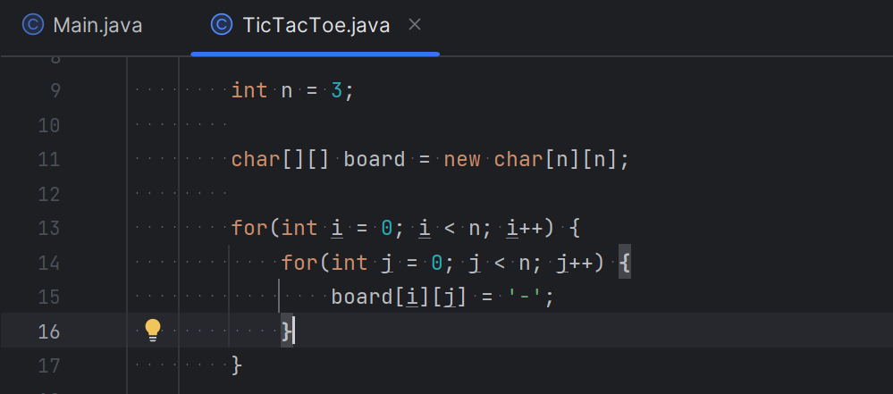

Gambar 1 Source code

Penjelasan Source Code:

Kode tersebut digunakan untuk mensimulasikan papan tic-tac-toe, kita dapat membuat larik 3x3 dan mengisinya dengan garis-garis. Kode berikut digunakan untuk membuat larik karakter 3x3. Kita menggunakan perulangan bersarang untuk mengisi setiap titik pada papan dengan tanda hubung ('-') dalam perulangan bersarang. Ini akan membuat papan tic-tac-toe awal yang kosong.

1. Print giliran pemain, lalu simpan karakter pemain (x atau o)

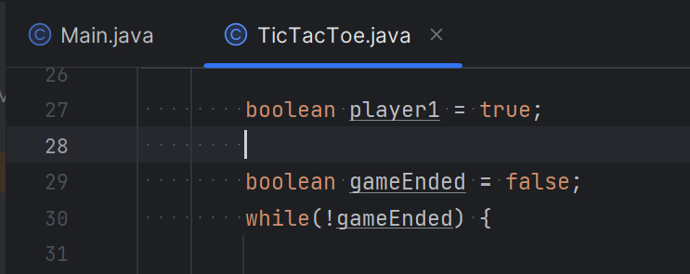

Gambar 2 Source code

Penjelasan :

Dalam kode ini, kita menggunakan variabel player1 yang berfungsi sebagai penanda giliran pemain. Variabel ini beralternatif antara true (pemain 1) dan false (pemain 2) setiap kali giliran berganti. Hal ini memungkinkan kita untuk melacak giliran pemain dengan mudah.

1. Membuat row and column

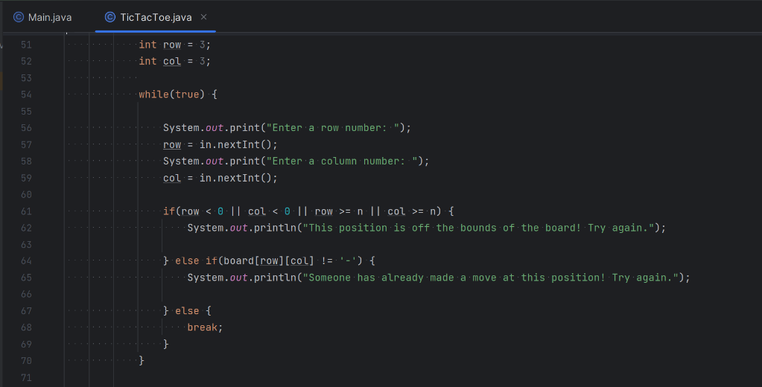

Gambar 3 Source Code

Penjelasan :

Dalam kode di atas, perulangan while digunakan untuk memastikan bahwa pengguna memasukkan baris dan kolom yang valid sesuai dengan aturan yang telah Anda tentukan. Jika input tidak valid, program akan meminta pengguna untuk memasukkan kembali baris dan kolom. Input valid akan mengakhiri perulangan dan melanjutkan permainan.

1. Menentukan row and column

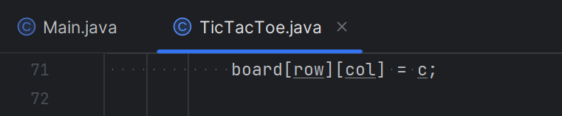

Gambar 4 Source Code

Penjelasan :

Dalam kode di atas, setelah Anda memastikan bahwa input pengguna adalah valid, Anda menyimpan karakter pemain saat ini dalam variabel c, dan kemudian mengatur posisi yang sesuai pada papan menggunakan papan[baris][kolom] = c. Ini akan menempatkan karakter pemain yang sesuai pada papan di tempat yang sesuai sesuai dengan input pemain.

1. Membuat fungsi menentukan siapa yang memenangkan permainan

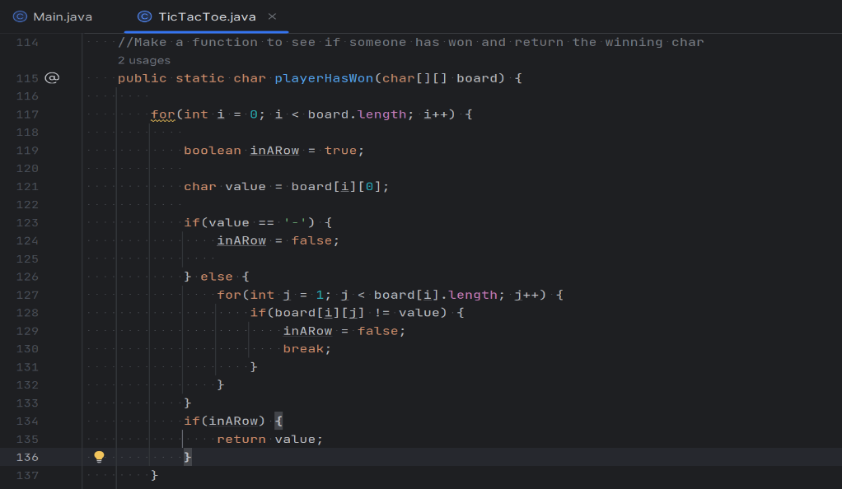

Gambar 5 Source Code

Penjelasan :

Dalam kode di atas, fungsi akan memeriksa baris, kolom, dan diagonal untuk menentukan pemenang. Jika ada pemain yang memenangkan permainan, maka karakter pemain tersebut akan dikembalikan (X atau O).

1. Tes untuk melihat apakah ada hasil seri dalam permainan

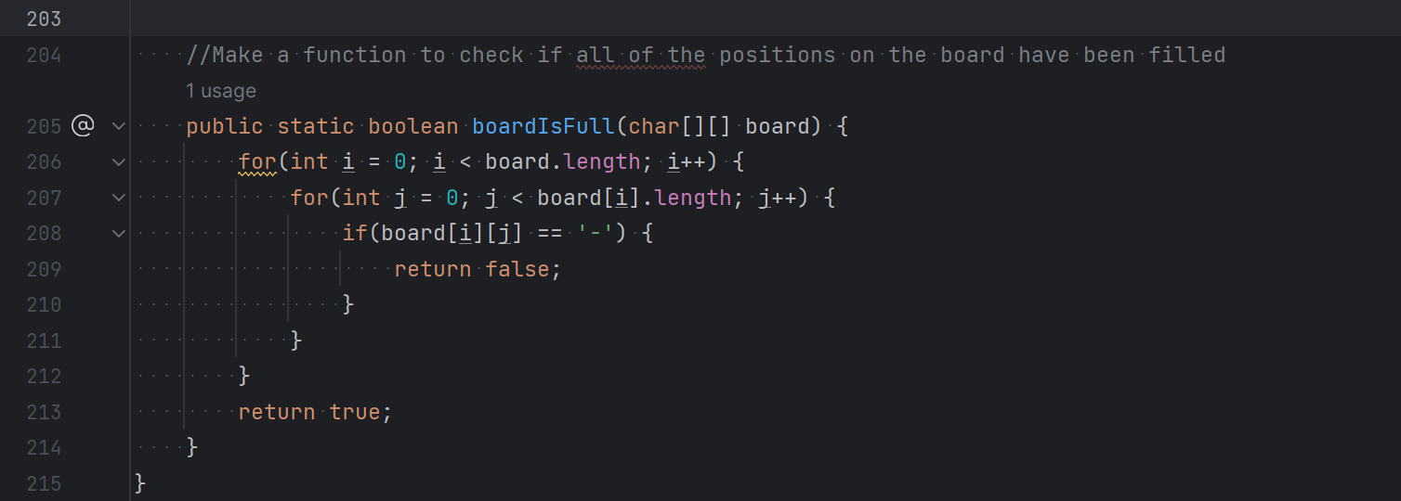

Gambar 6 Source Code

Penjelasan :

Fungsi ini akan mengembalikan true jika tidak ada ruang kosong di papan, yang menunjukkan bahwa permainan berakhir dengan seri. Jika ada ruang kosong yang ditemukan dalam perulangan bersarang, maka fungsi akan mengembalikan false, menandakan bahwa permainan belum selesai.

1. Untuk menjaga permainan tetap hidup, gunakan perulangan.

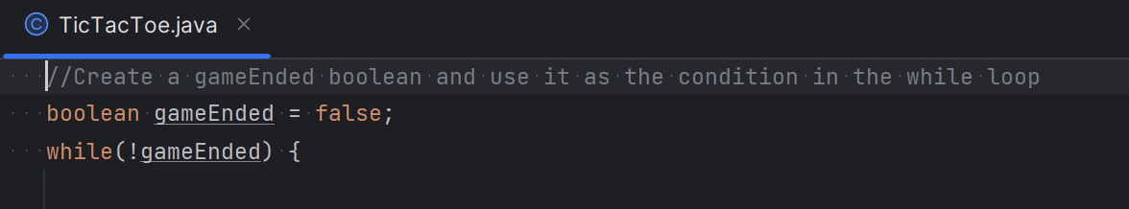

Gambar 7 Source Code

Penjelasan :

Dengan mengatur gameEnded menjadi true saat ada pemenang atau seri, perulangan utama while akan berakhir, dan Anda akan mencetak papan terakhir kali untuk menunjukkan hasil akhir permainan.

Berikut adalah output atau hasil dari program yang telah dibuat:

1. Output Ketika game dimulai

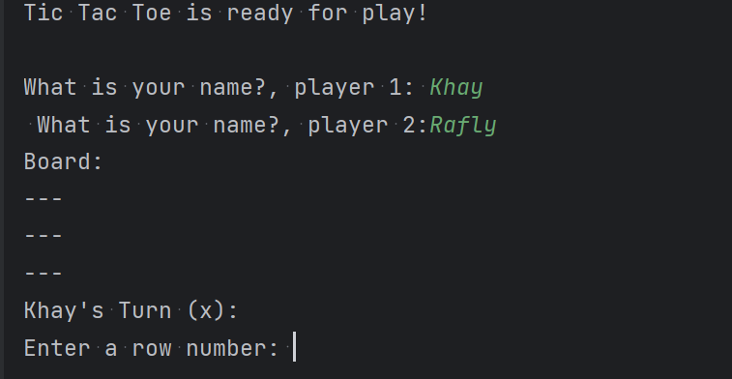

Gambar 8 Game Dimulai

Penjelasan :

Pada gambar 8 merupakan tempilan dari hasil program yang telah dijalankan pada gambar 1- 4. Menghasilkan tampilan Ketika game akan dimulai. Program meminta pemain untuk memasukkan baris dan kolom yang mereka inginkan. Ini dilakukan menggunakan objek Scanner yang mendengar masukan dari pengguna melalui keyboard. Program memeriksa apakah masukan pengguna sesuai dengan aturan permainan. Ini mencakup memeriksa apakah baris dan kolom berada dalam rentang yang valid (0-2) dan apakah kotak yang dipilih masih kosong di papan.

1. Output Ketika sudah ada pemenang

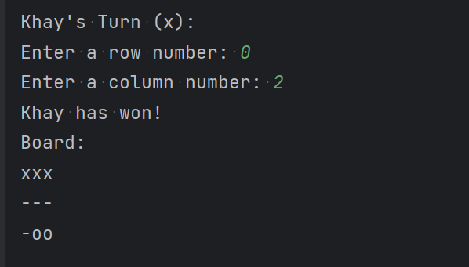

Gambar 9 Pemenang

Penjelasan :

Pada gambar 9 merupakan tampilan dari gambar 5 yaitu merupakan tampilan dri game TicTacToe Ketika sudah memiliki pemenang. Setelah setiap langkah pemain, program memeriksa apakah ada pemenang dengan memanggil fungsi. Jika ada pemenang, permainan berakhir dan hasilnya dicetak.

1. Output Ketika hasilnya seri

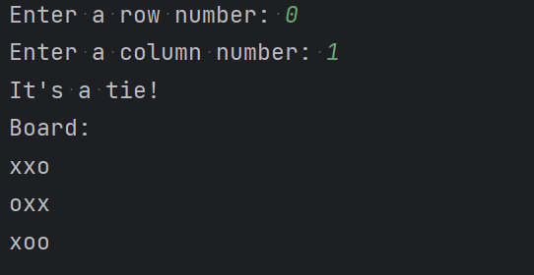

Gambar 10 Seri

Penjelasan :

Pada gambar 10 merupakan tampilan dari gambar 6 yaitu merupakan tampilan dari game TicTacToe Ketika memiliki hasil seri atau semua board sudah terisi. Program juga memeriksa apakah permainan berakhir seri dengan memanggil fungsi. Jika permainan berakhir seri, hasilnya dicetak dan permainan berakhir.

KESIMPULAN DAN SARAN

1. KESIMPULAN

Dengan pesatnya perkembangan teknologi, lingkungan yang semakin luas, dan peningkatan nilai ekonomi terutama dalam dunia pemrograman komputer, bahasa pemrograman menjadi semakin penting. Java adalah salah satu bahasa pemrograman yang sangat populer dan memiliki sejumlah keunggulan, seperti ketergantungannya yang rendah terhadap platform, kemudahan penggunaan, pengelolaan sampah otomatis, penghilangan beberapa masalah yang terdapat pada bahasa seperti C++, dan kelengkapan perpustakaan yang memudahkan pengembangan aplikasi.

Meskipun Java memiliki banyak keunggulan, ada juga beberapa kelemahan yang perlu diperhatikan, seperti masalah kompatibilitas antar platform, mudahnya dekompilasi kode, dan penggunaan memori yang tinggi. Selain Java, ada banyak bahasa pemrograman lain yang digunakan dalam dunia komputer, seperti C, C++, HTML, dan lain-lain. Namun, Java tetap menjadi salah satu bahasa pemrograman yang paling diminati karena peran pentingnya dalam perkembangan Teknologi Informasi, seperti pembuatan game dan aplikasi yang dapat digunakan di berbagai platform.

Intellij IDEA merupakan IDE (Integrated Development Environment), yaitu alat pengembang terpadu dari JetBrains. Di dalamnya terdapat fasilitas untuk programmer mengembangkan program / aplikasi. IDE ini hadir dari JetBrains yang masuk dalam bisnis development tool selama 15 tahun terkahir dengan sukses besar. IntelliJ IDEA adalah IDE bagi para profesional dan hadir dalam dua edisi yaitu edisi gratis (community) dan edisi ultimate yang menargetkan pengguna para developer enterprise.

Pembuatan permainan Tic Tac Toe di Intellij IDEA melibatkan beberapa tahap yang mencakup desain grafis menggunakan panel sebagai papan permainan, penulisan logika permainan Tic Tac Toe, dan implementasi aturan-aturan seperti menentukan pemenang, menangani kondisi seri (draw), serta mengatur ulang permainan. Intellij IDEA adalah alat yang sangat berguna dalam pengembangan permainan .

1. SARAN

Sebelum memulai membangun permainan Tic Tac Toe, pastikan kalian sudah memiliki pemahaman dasar yang kuat tentang pemrograman Java. Jangan ragu untuk membuka video tutorial untuk dapat membantu memahami konsep atau menyelesaikan masalah tertentu. Dan jangan ragu untuk mengeksplorasi kreativitas anda dalam proyek, Dan teruslah berlatih .

DAFTAR PUSTAKA

Ayu Silvia. (2021, November 03).

Pendahuluan Java lengkap

*https://openjournal.unpam.ac.id/index.php/JATIMIKA/article/view/14655/9152*

Irwanto, Hilman Fajar (2018, Agustus 15)

Perancangan Sistem Informasi Penjualan dan Manajemen Inventori

[https://elibrary.unikom.ac.id/id/eprint/320/8/UNIKOM_10516953_HILMAN FAJAR IRWANTO_BAB_II.pdf](https://elibrary.unikom.ac.id/id/eprint/320/8/UNIKOM_10516953_HILMAN%20FAJAR%20IRWANTO_BAB_II.pdf)

Jubilee Enterprise. (2015)

Mengenal Sejarah Java

[*https://books.google.co.id/books?id=EE9JDwAAQBAJ&lpg=PP1&ots=CvnEc6v5ta&dq=java%20programming%20language%20netbeans&lr&hl=id&pg=PR4#v=onepage&q=java%20programming%20language%20netbeans&f=false*](https://books.google.co.id/books?id=EE9JDwAAQBAJ&lpg=PP1&ots=CvnEc6v5ta&dq=java%20programming%20language%20netbeans&lr&hl=id&pg=PR4#v=onepage&q=java%20programming%20language%20netbeans&f=false)

Rendi. (2016, Februari 09)

Pengertian serta cara kerja Tic Tac Toe

*https://repository.dinamika.ac.id/id/eprint/2064/3/BAB_I.pdf*